2023 年云南公务员录用考试《行测》题
常识判断
1. 党的二十大报告指出，全过程人民民主是社会主义民主政治的本质属性，是最广泛、最真实、最管用的
民主。下列事例体现了全过程人民民主的有几项？
①某地人代会开会前，群众代表通过初审政府预算草案，提出修改意见，监督管好政府“钱袋子”，使公
共资金使用更好反映人民意愿
②某地居委会和社区一同组织居民讨论社区公共服务资金的分配使用规划，居民通过各种创新的基层协商
民主方式，让财政决策更接地气
③某直播平台开展了“最美建筑摄影”网络投票活动，众多摄影爱好者纷纷拍摄并投稿，网友们通过公平
公正公开的方式评选出“最高人气奖”
④某政府网络平台开辟了“领导留言板”栏目，群众可直接给政府主要负责同志留言，提出意见和诉求
A.1
B.2
C.3
D.4
2. 党的二十大报告指出，全面建设社会主义现代化国家，必须有一支政治过硬、适应新时代要求、具备领
导现代化建设能力的干部队伍。下列与之相关的说法正确的有几项？
①加强实践锻炼、专业训练，注重在重大斗争中磨砺干部，增强干部推动高质量发展本领、服务群众本领、
防范化解风险本领
②坚持党管干部原则，坚持德才兼备、以德为先、五湖四海、任人唯贤，把新时代好干部标准落到实处
③树立选人用人正确导向，选拔忠诚干净担当的高素质专业化干部，选优配强各级领导班子
④坚持把政治标准放在首位，做深做实干部政治素质考察，突出把好政治关、廉洁关
A.1
B.2
C.3
D.4
3. 党的十八大以来，以习近平同志为核心的党中央不断推进人民代表大会制度理论创新和实践创新，主要
体现在“六个方面”。下列不属于这“六个方面”内容的是：
A.必须坚持全面依法治国，必须坚持民主集中制
B.必须坚持全面从严治党，必须坚持进一步推进政治体制改革
C.必须坚持中国共产党领导，必须坚持用制度体系保障人民当家作主
D.必须坚持中国特色社会主义政治发展道路，必须坚持推进国家治理体系和治理能力现代化
4. 为在新发展阶段持续深入推进依法行政，全面建设法治政府，中共中央、国务院印发了《法治政府建设
实施纲要（2021—2025 年）》。下列属于《法治政府建设实施纲要（2021—2025 年）》内容的有几项？

①深入学习贯彻习近平法治思想，努力实现法治政府建设全面突破
②健全依法行政制度体系，加快推进政府治理规范化程序化法治化
③健全社会矛盾纠纷行政预防调处化解体系，不断促进社会公平正义
④推进公正司法，各级党政机关支持法院、检察院独立公正行使职权
⑤将“实行依法治国，建设社会主义法治国家”写入宪法，法治建设揭开新篇章
A.2
B.3
C.4
D.5
5. 下列属于我国 2022 年《政府工作报告》民生保障清单的有几项？
①深化网络生态治理，促进基层文化设施布局优化和资源共享
②坚持房子是用来住的、不是用来炒的定位，加快发展长租房市场
③完善跨省异地就医直接结算办法，使群众就近得到更好医疗服务
④将 2 岁以下婴幼儿照护费用纳入个人所得税专项附加扣除，减轻家庭养育负担
A.1
B.2
C.3
D.4
6. 宋朝是我国历史上商品经济、文化教育、科学创新高度繁荣的时代。下列选项中描述的景象，可能出现
在宋朝的有几项？
①社会出现严重通货膨胀
②百姓用煤炭作燃料取暖做饭
③农民使用水力翻车进行田间灌溉
④士兵用火药制成的“震天雷”击退敌人
A.1
B.2
C.3
D.4
7. 关于微生物，下列说法错误的是：
A.双歧杆菌是一种对人体有益的细菌
B.感染幽门螺杆菌会导致急性肠胃炎
C.食用未煮熟的鸡蛋可能感染沙门氏菌
D.豆科植物根部的根瘤菌具有固氮作用
8. 习近平总书记在党的二十大报告中强调：“人心是最大的政治，统一战线是凝聚人心、汇聚力量的强大
法宝。”关于统一战线，下列说法正确的有：
①2022 年是中国共产党明确提出统一战线政策 100 周年

②坚持中国共产党的领导是统一战线最根本、最核心的问题
③中国共产党先后建立了工农民主统一战线、国民革命联合战线、人民民主统一战线、抗日民族统一战线、
新时期爱国统一战线
④党的十九届六中全会制定的第三个历史决议把“坚持统一战线”作为党百年奋斗 10 条历史经验之一
A.①②③
B.①③④
C.①②④
D.②③④
9. 下列关于革命遗址及革命纪念建筑物的说法错误的是：
A.广州农民运动讲习所旧址——毛泽东曾在此担任农民运动讲习所所长
B.秋收起义文家市会师旧址——红军在此确立了“十六字诀”游击战术
C.北京大学红楼——李大钊曾在此传播马克思主义和民主科学进步思想
D.八路军总司令部旧址——彭德怀等人在此直接布置和指挥了百团大战
10. 习近平外交思想既充分汲取中华优秀传统文化的丰富营养，又赋予新的时代印记和人文内涵，实现了
创造性转化和创新性发展，下列外交思想与秉持的中华优秀传统文化精神对应正确的有：
①构建人类命运共同体——弘义融利、扶危济困
②开展周边国家外交——亲仁善邻、兼爱非攻
③全球治理的改革诉求——和衷共济、协和万邦
④构建全球伙伴关系——和而不同、利己达人
A.①②③
B.②③④
C.①③④
D.①②④
11. 下列关于我国宪法的相关说法正确的有：
①第十三届全国人大第一次会议通过宪法修正案，将习近平新时代中国特色社会主义思想载入宪法。
②国家机关及事业单位工作人员在就职时应当公开进行宪法宣誓。
③国家勋章和国家荣誉称号法是一部重要的宪法性法律。
④监督宪法实施的机构是全国人民代表大会及其常务员会。
A.1 项
B.2 项
C.3 项
D.4 项
12. 下列属于《中华人民共和国劳动法》所调整的劳动关系的是：
A.大学生小张利用假期到餐馆打工
B.王某雇请保姆为其提供家务劳动
C.村民老马在农忙时雇请他人为其收割庄稼

D.大学英语教师小李在某国领事馆兼职从事翻译工作
13. 某小区业主王某拟将其自住用房改为民宿用房，物业公司和业主委员会不同意，为此发生争执。下列
与之相关的说法正确的是：
A.小区业主未经国家有关机关审批，不得将自住用房改为民宿用房
B.小区业主未经小区物业公司和业主委员会同意，不得将自住用房改为民宿用房
C.小区业主未经有利害关系的其他业主一致同意，不得将自住用房改为民宿用房
D.小区业主未经三分之二以上有利害关系的其他业主同意，不得将自住用房改为民宿用房
14. 激光技术指采用激光手段对特定目标进行加工或者检测的技术。下列与激光技术有关的说法错误的是：
A.激光的理论基础由爱因斯坦在 1917 年提出
B.激光技术可以实现材料加工、物态转变、尺度测量
C.目前我国是世界上唯一能制造实用化深紫外全固态激光的国家
D.我国于 1960 年成功制造出第一台激光器，促进了激光技术发展
15. “二十四节气”鲜明地体现了中国人尊重自然、顺应自然规律和可持续发展的理念。下列关于“二十
四节气”的说法正确的是：
A.起源于长江流域，是我国农历的重要组成部分
B.立夏时北半球的白昼时间最长，且越往北越长
C.是通过观察地球周年运动形成的时间知识体系
D.春分日太阳直射地球赤道，南北半球昼夜平分
16. 党的二十大报告指出，实现碳达峰碳中和是一场广泛而深刻的经济社会系统性变革，下列关于实现碳
达峰碳中和的说法错误的是：
A.完善碳排放统计核算制度，健全碳排放权市场交易制度
B.立足我国能源资源禀赋，坚持先破后立，有计划分步骤实施碳达峰行动
C.推动能源清洁低碳高效利用，推进工业、建筑、交通等领域清洁低碳转型
D.完善能源消耗总量和强度调控，重点控制化石能源消费，逐步转向碳排放总量和强度“双控”制度
17. 关于生产生活中所蕴含的物理原理，下列说法正确的是：
A.冬天使用空调取暖是利用了热辐射使室内空气变热
B.汽车上坡时，往往会挂低速挡，目的是减小牵引力
C.油罐车车尾挂的一根长铁链是为了避免因静电放电而引发爆炸
D.自行车高速下坡时，紧急刹车会导致翻车，主要是因为刹车力太大
18. 地球系统是指由大气圈、水圈、陆圈和生物圈组成的有机整体。下列相关的说法正确的是：
A.地球系统的主要能量来源是太阳
B.地球系统具有绝对的独立性和封闭性

C.生态系统发生改变时不会影响地球系统的平衡
D.与海水和大气相比，板块发生改变的时间比较短
19. 商品宣传时应科学准确，避免误导消费者。下列商品宣传较为科学的是：
A.某品牌无糖月饼，没有甜味，属于无糖食品
B.某品牌鱼肝油含有丰富的维生素 D，有助于宝宝骨骼健康
C.某品牌运动饮料含有多种无机盐，可以补充人体运动时所消耗的能量
D.某品牌八宝粥由丰富的莲子、桂圆等制作而成，适合糖尿病患者食用
20. 下列关于我国传统乐器的说法错误的是：
A.笛是汉族乐器中最具代表性最有民族特色的吹奏乐器
B.唢呐在传统的定调方法里，是以使用的乐器为依据的
C.埙是我国西北少数民族特有的吹奏乐器，形似笙而较大
D.葫芦丝是云南少数民族乐器，其起源可追溯到先秦时期
言语理解与表达
21. 城市文化是一座城市的气质所在，也是城市发展的内在动力。近年来，一些城市的景观规划动辄“大
开大合”，形成
的整体风格，或者移栽网红花木，打造网红街景，将城市文化灌入流量。这些功
利的城市治理行为也许会带动一段时间的消费热涨，却让城市失去了原本的生活底色。
填入画横线部分最恰当的一项是：
A.照猫画虎
B.老生常谈
C.因循守旧
D.千篇一律
22. 在延安中央大礼堂外，伫立着两棵柳树和一排松树。当年，毛泽东曾作“松柳之喻”：共产党员要像
柳树一样，插到哪里就在那里活起来。但是柳树也有弱点，就是随风倒，软得很，所以还要学松树，松树
的劲大得很，到冬天，也不落叶子。松树有原则性，柳树有灵活性，像柳树那样
树那样 、稳当可靠。
、人人喜欢；像松
依次填入画横线部分最恰当的一项是：
A.可亲 坚定
B.可爱 坚固
C.可敬 坚挺
D.可贵 坚持
23. 我们常常讨论创造性的培养，好像创造性就一定意味着
，一个问题有一百个解，不受约束。
实际上，
地看待世界，明白局部与整体之间的联系和运作；做事情讲方法，有步骤，有恒心，能统
合各方力量，这些才是创造性的基石。
依次填入画横线部分最恰当的一项是：

A.龙飞凤舞 壮观
B.天马行空 宏观
C.不拘一格 微观
D.挥洒自如 乐观
24. 少数民族传统技艺是中华民族文化重要的组成部分之一，是各族人民劳动与智慧创造的结晶，更是铸
牢中华民族共同体意识的重要
。然而，随着经济社会的不断发展，尤其是现代生产生活方式，给少数
，许多民间技艺面临着核心内容流失严重、技艺失传，民
民族文化传承保护和发展工作带来了不少的
族特色减弱，传承人才断层等
填入画横线部分最恰当的一组是：
A.标识 遗憾 风险
。
B.载体 冲击 挑战
C.路径 牵绊 缺失
D.媒介 疑惑 困扰
25. 面对错综复杂的形势，最根本的是要把我们自己的事情做好。改革开放以来，我们遭遇过很多外部风
险冲击，最终都能 ，靠的就是办好自己的事、把发展立足点放在国内。要 走中国特色社会主
义道路，坚持推进中国式现代化，把中国发展进步的命运牢牢掌握在自己手中。
依次填入画横线部分最恰当的一项是：
A.起死回生 一成不变
B.化险为夷 毫不动摇
C.绝处逢生 矢志不渝
D.转败为胜 按部就班
26. 追星
，但频频越界的“饭圈”乱象，不仅有违社会公序良俗、触碰社会道德底线，有的还已触
“饭圈”乱象，关涉青少年成长，关乎社会和谐稳定。
碰法律红线。
依次填入画横线部分最恰当的一项是：
A.无可厚非 整治
B.无可非议 疏导
C.天经地义 治理
D.情有可原 梳理
27. 关于文明形成的
，世界上公认的“三要素”是文字、冶金术和城市的出现。但是我们发现，这“三
要素”是从古埃及文明和两河文明中概括出来的，世界上有很多其他的文明并不符合“三要素”。比如，
中美洲的玛雅文明令人
，但他们没有冶金术，辉煌的印加文明也没有发现文字。
依次填入画横线部分最恰当的一项是：
A.符号 拍案叫绝
B.象征 击节叹赏
C.标志 叹为观止
D.起点 高山仰止

28. 一本合格的教材，应该有城市也有乡村，有科学家、艺术家，也有在田间忙碌的农民、在工地流汗的
工人，他们是乡村孩子的父辈，是值得被看见、被认可的 。乡村振兴不应该是 和口号，也不应
该是每个孩子手中的教材里轻飘飘的一行字，而是应该融入血脉中、留在心田里。
依次填入画横线部分最恰当的一项是：
A.擎天巨擘 大话
B.中流砥柱 空话
C.南天一柱 假话
D.栋梁之才 套话
29. 年度热词
展现了过去一年的社会变迁和生活万象。而透过“内卷”“躺平”“鸡娃”“双减”“干饭人”等热词，
我们还可 当下独特的社会景观。
大事小情，不仅反映国家大事、
时代主旋律，还有对老百姓日常生活的深切
，
依次填入画横线部分最恰当的一项是：
A.描绘 切合 感触 了解
B.体现 把握 体验 感受
C.勾勒 蕴含 体察 窥见
D.叙写 贴近 关怀 透视
30. 与人类繁衍发展的漫长历史相比，科学的历史并不
。但就在科学有了一席之地的有限历史维度中，
。科学已经成为现代社会
人类社会从关系架构、行为方式到思维模式都被科学深刻影响甚至颠覆性
不可 的重要部分，是延续和推动现代社会发展的核心力量。
依次填入画横线部分最恰当的一项是：
A.久远 重构 分割
B.深远 解构 分离
C.永久 重建 分隔
D.长久 创新 分裂
31. 读书可以提高我们的眼光、境界、格局、胸怀。读书的好处，是可以让我们跳出此时此地的
，穿
透一时一地的迷雾，从更大的格局和更长远的眼光来把握眼前的各种 ，从而把不解和不安化成豁然
开朗和淡定从容，最后养成战略上的
依次填入画横线部分最恰当的一项是：
A.奴役 骚乱 毅力
。
B.束缚 骚动 耐力
C.局限 扰乱 致力
D.限制 扰动 定力
32. 人类成就和文明进步的史诗，是通过历史上最有天赋和才能的个体对艺术、科学和所有其他领域所做
的贡献 的。天资卓越、创造力出众的拔尖人才可以利用他们的天赋和才能来 人类社会的现状，

也可以对其侵蚀破坏。而他们最终如何选择自己的道路，能否肩负起社会责任，创造更广泛的社会福祉，
对于人类命运共同体的未来发展方向有
依次填入画横线部分最恰当的一项是：
A.写就 改善 举足轻重
的影响。
B.造就 改变 举重若轻
C.成就 提升 才轻任重
D.铺就 提高 无关紧要
33. 应急科普能够及时解疑释惑，提升公众认知力，还可以
伪科学和谣言，
社会和网络环境。建
立健全国家应急科普协调联动机制，完善各级政府应急管理预案中的应急科普措施，极为必要，更是
。
依次填入画横线部分最恰当的一项是：
A.批驳 净化 未雨绸缪
B.抵制 维护 重中之重
C.对抗 清理 居安思危
D.拆穿 建设 防微杜渐
34. 互联网时代是人机交互的时代，视觉、听觉、触觉在接入互联网的过程中尤为重要，而老年人多感官
的衰老都为“触网困难”埋下了伏笔。同时，任何一款新功能、任何一次灵活的界面转换都可能会造成他
们在互联网中的“迷失”，成为阻拦他们“入网”的道道关卡。此外，软件更新频繁、无意中跳转到新页
面、关不掉各类弹出式信息这三类情况均给不少老年人带来了“触网”难题。
这段文字意在说明：
A.数字时代如何助力老年人“老有所安”
B.入网障碍引发了老年人抵触入网心理
C.互联网时代老年人上网面临多重困难
D.互联网的适老化改造仍存在探索空间
35. 研究表明，许多动物能够探测到人类无法感知的最微小的振动、细微的大气变化甚至磁场电流。从这
个意义上说，啮齿动物和狗可以听到比人类能听到的高得多的频率。大象能感知到的频率则比我们能感知
的更低，而许多昆虫的腿部对振动非常敏感。许多动物通过不同的感知获得的这种特殊敏感性的集合，可
能是对它们能预感灾难来临的合理解释。
最适合做这段文字标题的是：
A.许多昆虫对振动非常敏感
B.为什么动物能够预知灾难
C.许多动物拥有敏锐的感官
D.动物感知的频率远超人类
36. ①由于亮度与光的强度成正比，因此行星看起来比恒星更亮
②当我们仰望星空时，或许能分辨出哪一颗是恒星，哪一颗是行星——闪烁的是恒星，不闪烁的是行星
③有趣的是，行星并不发光，而是反射恒星的光，但是从地球上看时，行星显得比恒星更亮
④而我们看得到的行星距离地球相对较近，折射较少

⑤这主要与行星和恒星到达地球的视距离有关，因为行星离地球较近，所以我们的眼睛感知行星的光的强
度比离地球较远的恒星要高得多
⑥这是因为绝大多数恒星离地球非常远，来自恒星的光经历多次折射，光速不断变化，因此产生了这种效
果
将以上 6 个句子重新排列，语序正确的是：
A.②⑥④③⑤①
B.②④⑥③①⑤
C.③⑤①②⑥④
D.③①⑤②④⑥
37. ①这种观念意识即“中和”。所谓“致中和，天地位焉，万物育焉”，展开了中华民族一幅内含阔大
想象的宇宙图景
②“尽善尽美”，要求美的原则与善的原则相伴而行，美感经验与价值理念一体交融
③就礼乐关系而言，礼强调道德仪式对日常行为的规范，然而这种规范如果不是仅流于形式，就必须从内
心获得情感的力量，实现内化的完成
④就中华美育传统而言，美与善的关联性要远远大于差异性
⑤总之，中华美育精神，讲求审美与道德的统一，二者统一于人格教育之中
⑥乐呈现为愉悦的感性经验品格，然而这种愉悦本身，却为一种观念意识的直观呈现
将以上 6 个句子重新排列，语序正确的是：
A.④②⑥③⑤①
B.②④③⑥①⑤
C.④③②⑥①⑤
D.②①③⑥⑤④
38. 现代社会是陌生人社会，以市场经济为基础，更广范围更大规模的交易如跨国贸易，更长距离的往来
如海运空运，甚至是跨期买卖如期货交易，不再是在几个熟人之间进行，而是大规模的陌生人社会交往，
因此，迫切需要一套交易规则来保障交易的正常进行。这个时候，规则与法律的作用就远远超过熟人社会
的习俗礼节与乡规民约。
根据这段文字，下列说法正确的是：
A.现代社会通常会依照差序格局决定办事的难易程度
B.市场经济需要习俗礼节与乡规民约保障交易的进行
C.熟人社会是以家族亲属关系为主轴的社会网络关系
D.现代社会人际关系的维系更依赖规约和法律的作用
39. 近年来，以南海一号沉船博物馆、秦始皇帝陵博物院、安阳殷墟博物馆、海昏侯国遗址博物馆等为代
表的考古遗址博物馆，在旅游网站推荐榜单中排名渐次上升。
。人们已不再单纯满足于简单的、
传统的博物馆参观，而是产生了深入历史场景、触及历史语境的体验需求。
填入画横线部分最恰当的一项是：
A.这些变化反映了文化产品的不断更新换代
B.新技术带来了文化消费场景的转换与创新
C.这一新动态折射了文化消费的深化与转型

D.这意味着新型博物馆成为旅游打卡的网红地
40. 国家实施文化数字化战略，出发点和落脚点之一都是为了满足人民日益增长的精神文化需要，这也决
定了，尽管文化数字资源可以在市场上“开展数据交易”，但也要依法依规向民众开放，公共文化资源数
据开发后的交易也要把社会效益放在首位，文化是实现共同富裕的重要变量，数字化无疑为这个变量增加
了权重，文化数字化战略秉持以人为本、全民共享，坚持以文化公平促共同富裕。
这段文字意在强调：
A.文化数字化是人们精神文化需求的结果
B.文化资源数据的开发与交易要以人为本
C.文化数字化所带来的利益应由民众共享
D.数字化是促进民众共同富裕的新动力
41. 现代人的祖先智人，曾在很长时间内与丹尼索瓦人、尼安德特人生活在同一片大陆上。只有智人进化
成现在的人类。越来越多的证据表明，现代人的基因组中仍然留存着许多尼安德特人和丹尼索瓦人的基因。
这一切都要归功于近年来考古学和现代分子生物学测序的发展。从基因组的比对信息中，我们可以看到已
经灭绝的尼安德特人、丹尼索瓦人与现代人之间密切的联系。
从这段文字可以推出：
A.丹尼索瓦人和尼安德特人之间的基因关系更为密切
B.丹尼索瓦人、尼安德特人与智人共同进化成现代人
C.尼安德特人与丹尼索瓦人出现在人类祖先智人之前
D.现代人身上有丹尼索瓦人、尼安德特人和智人的基因
42. 传统村落传承着中华民族的历史记忆、生产生活智慧、文化艺术结晶和民族地域特色。传统村落的建
筑设计工艺和技术值得现代建筑研究和挖掘，传统村落的空间格局、邻里关系、乡风民约等对于城市打造
和谐的邻里关系，提高社区治理能力有很好的借鉴意义。对于长期生活在喧嚣城市中的居民来说，传统村
落和乡村风貌有较强的吸引力。保护传统村落，发展乡村旅游，可为巩固拓展脱贫攻坚成果同乡村振兴有
效衔接提供有力产业支撑。
这段文字意在说明：
A.传统村落和乡村风貌的价值是多元丰富的
B.传统村落治理模式对城市建设有借鉴意义
C.保护传统村落是推进乡村振兴的重要举措
D.乡村振兴促进经济发展并承载传统的延续
43. 我们经常需要控制自己的欲望，晚一些再满足它，称之为“延迟满足”。与今晚享受大餐相比，推迟
享受的大餐，其吸引力（价值）被打了折扣，心理学家称之为时间折扣。时间折扣越大，我们越无法接受
延迟满足。但在面临诸多决策时，人们趋于采用单一策略：当现在和未来的时间距离不那么遥远，便直接
“齐同”两者在时间维度的差别，不再给未来选择打一个时间折扣，让不同时间点之间的选择变得更加简
单。
下列与画横线部分意思相符的是：
A.做决策时，不考虑时间因素

B.不考虑延迟满足，选择享受当下
C.做决策时，随机选择现在或者未来事项
D.在不同的时间点上选一个平均“时间折扣”
44. 黄色与红色一样，是中华民族偏爱的颜色。在与“五行说”相对应的“五色论”里，黄色代表土，居
于四方的中央。东汉的儒家为了抬高君权，突出了“五行”和“五方”中“土居中央”的观点，把土说成
是一切元素的根本，因此中央是至高无上的，这也极大地提高了黄色的地位。三国时期的魏文帝曹丕也接
受了这一说法，把黄色定为正色之首，随后的隋、唐王朝都加以效仿。从唐代起，正黄色成为皇室的专用
色，滥用即会获罪。时隔千年，虽然黄色早已进入寻常百姓家，但金黄色那高贵庄严的气质依然存在。
对这段文字概括最恰当的一项是：
A.分析中华民族偏爱黄色的原因
B.追溯土居中央观念的形成历史
C.探讨颜色与五行观念的内在渊源
D.强调皇权观念对色彩文化的影响
45. 影视取景地成网红打卡点从而带火旅游点的情况并不鲜见。专业人士认为，这种影视旅游，一个值得
关注的问题是，因影视作品“一炮而红”的地方，其后续会如何发展？通过影视带火旅游，实质上是一场
营销活动，要保持“长红”，就要不断注入内容，依靠当地实际的产业经济发展。旅游目的地可以借助这
一短期窗口，发掘自身产业或文化的比较优势来寻求更大的发展。
对专业人士的观点理解正确的是：
A.影视旅游产业的持续发展须以“内容为王”
B.网红打卡地不能为了吸引游客而过度营销
C.“影视+旅游”模式占据了文旅市场一席之地
D.旅游点因影视剧“一炮而红”多是昙花一现
数量关系
46. 为了保护生态环境，某单位需要购买一批污水处理设备，总的预算不超过 120 万元。现有甲、乙两种
类型设备可供选择，如果购买 2 台甲型设备和 3 台乙型设备，将超出预算 10 万元；若购买 3 台甲型设备和
2 台乙型设备，将结余 10 万元。若该单位最终购买 5 台污水处理设备，问共有几种购买方案？
A.1
B.2
C.3
D.4
47. 在某应急救援作业中，假设每台机器工作效率相同，如果两台机器配合作业，效率分别提高 25%，而
三台机器同时合作，每台效率各自提高 50%。甲、乙、丙三台机器依次投入救援，直到救援完成。已知甲
救援时间为 60 分钟，乙救援时间为甲的 ，而丙救援时间为乙的 ，问仅有一台机器完成该救援作业需
要多少分钟？
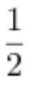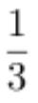

A.120
B.125
C.130
D.150
48. 一家三口年龄各不相同，今年爸爸与妈妈年龄之和是孩子年龄的 8 倍，而 10 年后，爸爸与妈妈年龄之
和为孩子年龄的 5 倍。今年爸爸、妈妈的年龄在各种可能组合中乘积最大，问今年妈妈的年龄可能是多少
岁？
A.39
B.40
C.50
D.51
49. 某地交警大队原有甲、乙两个中队，随着城区的扩张，现在需要改编为 3 个新的交警中队。改编的方
案是将原来甲中队的 队员与乙中队的 队员组成新的一中队，原甲中队的 队员和原乙中队的 队员
组成新的二中队，余下的 30 人组成新的三中队。如果新组建的一中队人数比二中队人数多 10%，那么新组
建的三中队有多少名队员来自原甲中队？
A.12
B.15
C.18
D.20
50. 某地计划在连接甲镇和乙镇的长度为 60 公里的公路上安装限速标志和测速仪器。具体方案是：从距离
甲镇 3 公里处开始安装限速标志，然后每隔 4 公里再设置一个限速标志；从 8 公里处开始安装测速仪器，
然后每隔 9 公里再设置一个测速仪器。假设单独安装一个限速标志费用为 500 元，单独安装一个测速仪器
费用为 800 元，如果限速标志和测速仪刚好在同一个地点安装，则可以节约安装费用，此时安装两种设备
总共只需要 1000 元。问最终安装总费用是多少元？
A.10600
B.11200
C.12000
D.12300
51. 如下图所示，某地计划修建一个长 50 米，宽 40 米的长方形观光园。现在需要在观光园中修建几条鹅
卵石小道供游客行走，其中一条是长为 50 米，宽为 2 米的水平直线型小路，另外两条修成斜线型，并且要
求这两条斜线型小路任何地方的水平方向宽度都是 1 米，问修完小路后观光园剩下部分的面积是多少平方
米？


A.1862
B.1880
C.1950
D.1960
52. 甲、乙两个商场营业日每天是否打折的概率均为 。某周，甲商场营业 7 天，而乙商场营业 6 天，休
业 1 天。问在这一周，甲商场打折天数比乙商场多的概率为：
A.
B.
C.
D.
53. 10 名志愿者准备将村民们刚采摘的一堆西瓜平均装上甲、乙两辆运输车，西瓜总数正巧满足每个村民
采摘的西瓜个数都等于该村村民数。志愿者们先每人抱一个西瓜放到甲车上，然后每人抱一个西瓜放到乙
车上，依次轮流进行，直到所剩西瓜少到容易清点时再平分。当最后 1 次把 10 个西瓜放到甲车后，发现所
剩西瓜不足 10 个，于是，不得不从甲车抱出几个与所剩西瓜一起放到乙车上，此时刚好两车所装西瓜一样
多。问最后从甲车拿出几个西瓜？
A.1
B.2
C.3
D.4
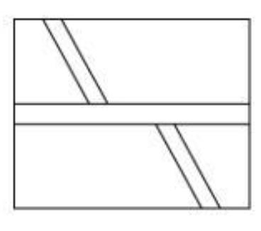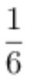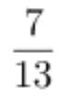

54. 某高校学生会选拔乡村支教志愿者，初试合格者中，语文类 5 名，数学类 6 名，文体类 4 名，从中选
取 9 名志愿者，但每类至少要选 2 名。问就 9 名志愿者的科目类别构成而言，共有几种选拔方式？
A.6
B.7
C.8
D.9
55. 题目正在全力以赴征集，将会在征集到后第一时间上传（该题选择 A 项默认得分）
A.缺失
B.缺失
C.缺失
D.缺失
判断推理
56. 从所给的四个选项中，选择最合适的一个填入问号处，使之呈现一定的规律性：
A.A
B.B
C.C
D.D
57. 把下面的六个图形分为两类，使每一类图形都有各自的共同特征或规律，分类正确的一项是：
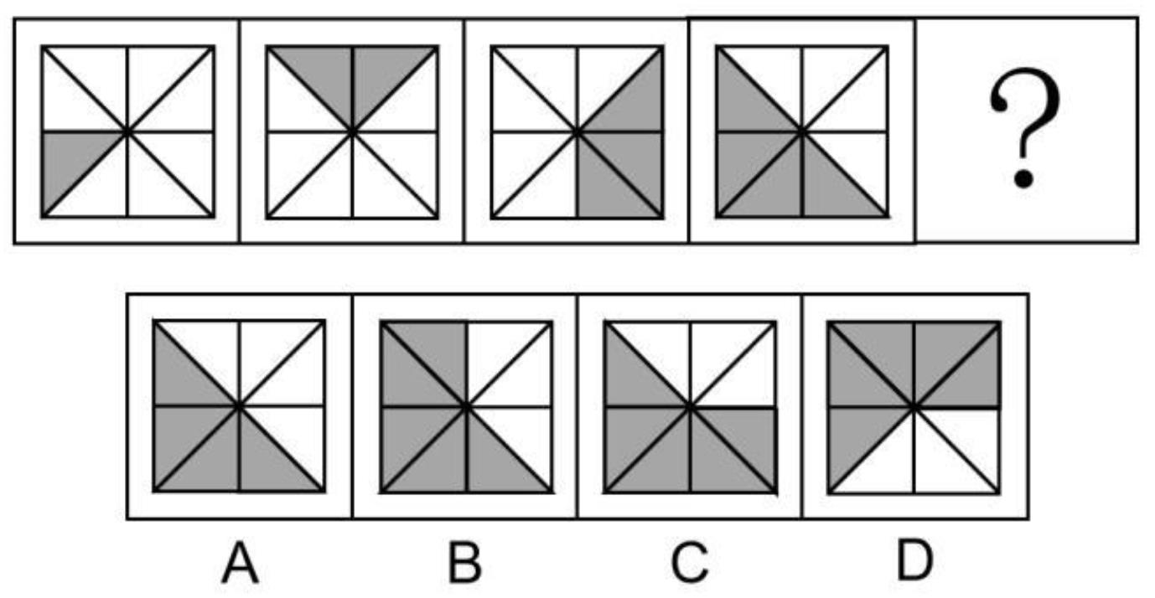

A.①②③，④⑤⑥
B.①②⑤，③④⑥
C.①②⑥，③④⑤
D.①④⑥，②③⑤
58. 从所给四个选项中，选择最合适的一个填入问号处，使之呈现一定的规律性：
A.A
B.B
C.C
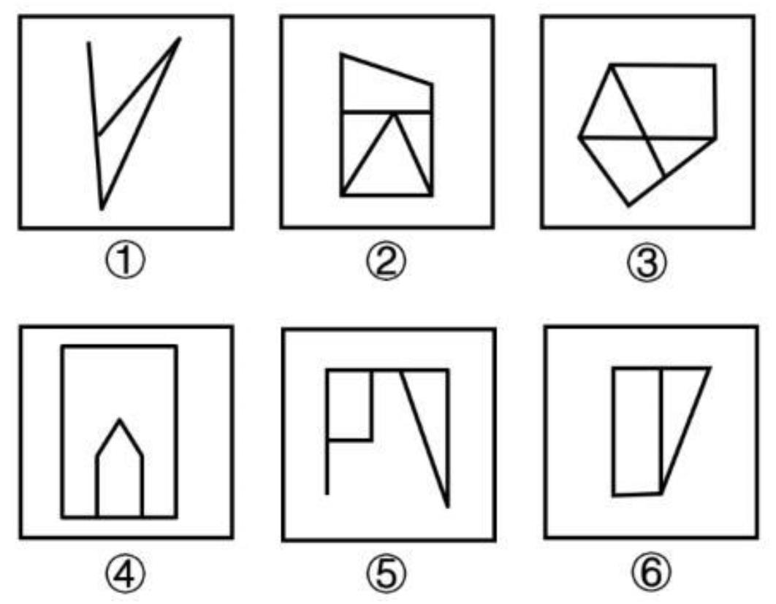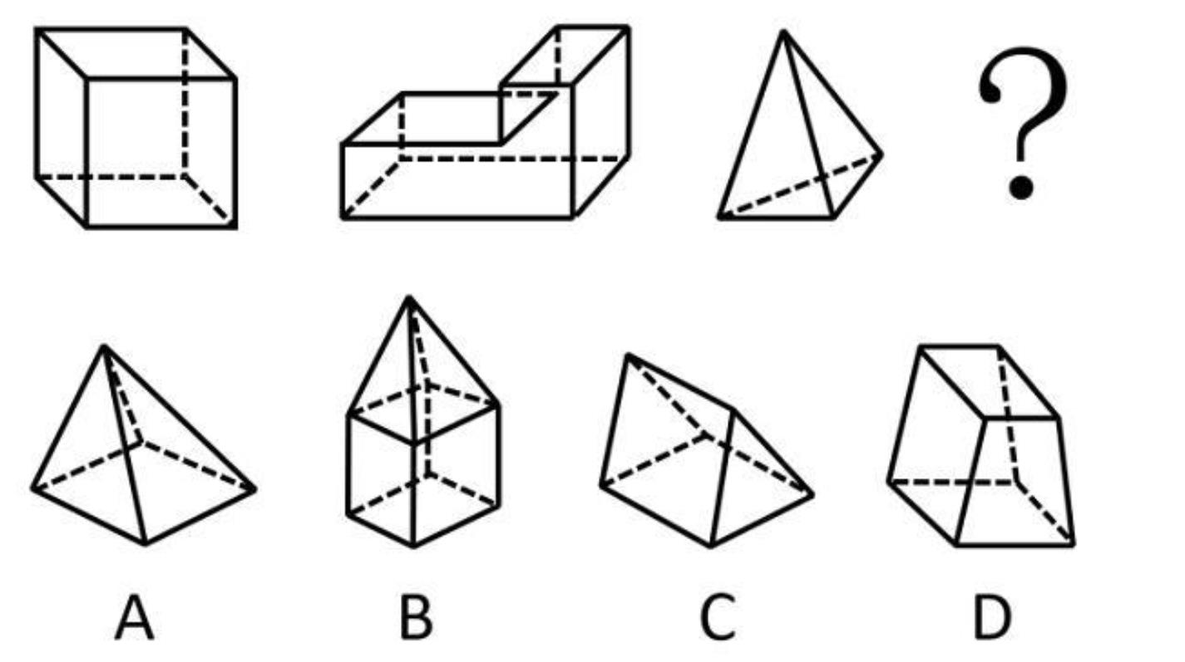

D.D
59. 下面四个正方体纸盒的外表面展开图中，与其他三个折叠成的纸盒不相同的是：
A.A
B.B
C.C
D.D
60. 从所给的四个选项中，选择最合适的一个填入问号处，使之呈现一定规律性：
A.A
B.B
C.C
D.D
61. 环境知觉是人们在环境外观感觉的基础上对地理环境的整体认识和综合解释的过程，是环境刺激与个
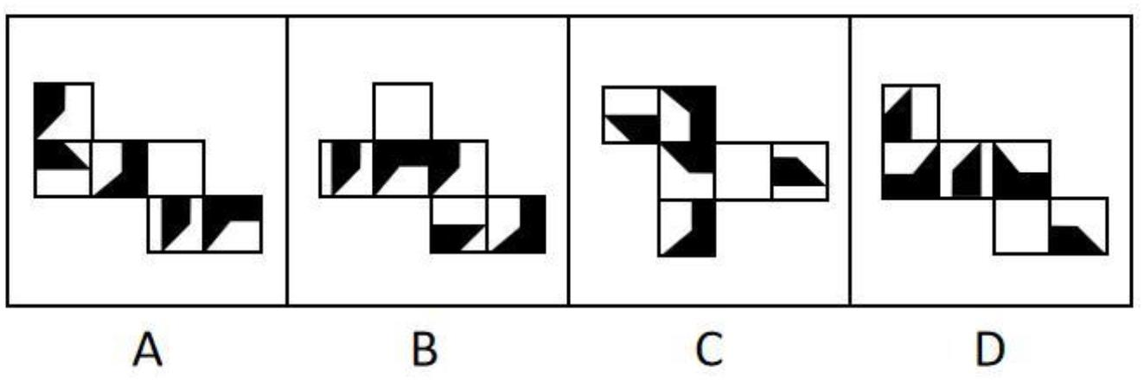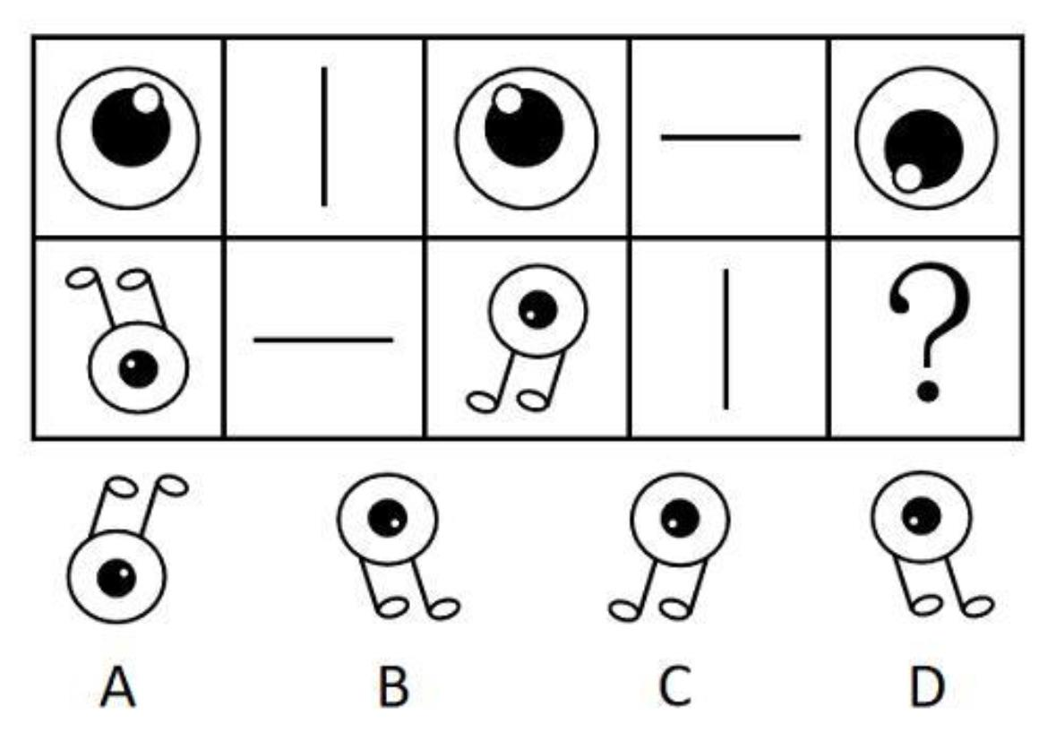

体已有知识经验相互作用的结果。环境认知是人们对环境信息再现大脑后的认识，它是人们对地理环境识
记再现的一种形态，当人们对以前识记的地理环境再度感知的时候，觉得熟悉，仍能认识，经过进一步分
析思考后能够做出知觉判断。
根据上述定义，下列涉及环境认知的是：
A.老杨是生活在一座超大城市的老居民，经常在没有地图导航的情况下从城市北边开车到南边去爬山
B.小周是建筑设计师，认为红砖建筑直接暴露建筑材料是“纯粹”的表现，但小李却认为建筑物不加装
修，外观蹩脚
C.小朱平时喜欢观看介绍风景名胜的纪录片，特别是关于九寨沟的反复看了好多遍。当她第一次去九寨
沟看到那些美景时，一种强烈的熟悉感涌上心头
D.小王是专业的地图测绘员，工作时开着装有摄像头和激光雷达的测绘车，对所到之处的街景进行测绘
后获得测绘数据，最终形成一份高精度的数字化地图
62. 认识性好奇心是由新颖的知识、复杂的概念、晦涩难懂的理论或尚未解决的难题引起的个体想要探究
知识的渴望，进而引起探索的行为。
根据上述定义，下列属于认识性好奇心的是：
A.小朋友被空中飞舞的雪花所吸引，试着伸手去抓
B.孩子看到父亲在房间打游戏，不由自主凑了上去
C.二年级的小学生遇到不认识的字会主动去查字典
D.老师通过课堂提问的方式督促学生进行自主思考
63. 生物多样性评估是指以生物多样性保护和可持续利用为目的而开展的基因、物种和生态系统多样性调
查和评价活动。由于生物多样性评估依赖于数据的可获取性，许多情况下受直接测定的限制，人们不得不
采取代理指标评估方法，即运用一类与生物多样性及其时空分布具有统计相关性的特殊生物类群或环境因
子进行评估的方法。
根据上述定义，下列体现了生物多样性代理指标评估方法的是：
A.利用遥感数据绘制景观图像，评估某地区物种组成的丰富度
B.采用野生鸟类（或蝴蝶）指数判断某区域生态系统的保护状态
C.建立物种-面积关系模型，评估某栖息地丧失对特定生物种群的影响
D.选择地理因子将某区域划分为 5 个生物大区、7 个生物亚区和 18 个生物群区
64. 结构性进入壁垒是指企业自身无法支配的、外生的，由产品技术特点、资源供给条件、社会法律制度、
政府行为以及消费者偏好等因素所形成的壁垒。策略性进入壁垒是指产业内的企业为保持在市场上的主导
地位，获取垄断利润，利用自身的优势通过一系列的有意识的策略性行为构筑起的防止潜在进入者进入的
壁垒。
根据上述定义，下列属于策略性进入壁垒的是：
A.我国拍摄一部动画片动辄需上百万、数千万人民币资金，且产业链尚未完善，使得规模较小的甲动画
投资公司只能望而却步
B.乙国汽车厂商在推出一款新车型之前，必须先由政府指定机构对车辆性能进行严格检验，未经检验或
未通过检验的车型不得生产
C.丙公司在疫情期间看到线上卖菜的商机，在某市设置了多个卖点。但因许多行业巨头已在该城市运营
多年，导致丙公司迟迟打不开市场

D.丁乳制品公司在某地方市场占有量极大，随着该地乳制品消费量增加，小公司纷纷试水。在此情况下，
丁公司经常靠低价促销来巩固市场地位
65. 数字产业化，就是通过现代信息技术的市场化应用，将数字化的知识和信息转化为生产要素，通过信
息技术创新、管理创新和商业模式创新融合，不断催生新产业、新业态、新模式，最终形成数字产业链和
产业集群。
根据上述定义，下列属于数字产业化的是：
A.当下各类打车软件的推出，极大方便了人们的出行
B.人工智能在汽车生产线中得到广泛应用，极大提升了生产效率
C.物流公司运用仓储机器人分拣包裹，既减少了人力成本又提升了效率
D.故宫博物院推出的“数字故宫”，让世界各地观众身临其境体验到参观故宫的乐趣
66. 报纸编辑：期刊编辑：编辑
A.小学教师：民办教师：教师
B.青年律师：民事律师：律师
C.影视导演：网剧导演：导演
D.城市规划：乡村规划：规划
67. 斤：两：钱
A.眼：口：手
B.年：月：日
C.天：时：秒
D.孟：仲：季
68. 春兰：墨兰：兰花
A.凤蝶：粉蝶：蝴蝶
B.春茶：秋茶：茶馆
C.蔬菜：水果：果蔬
D.菊花：梅花：花卉
69. 提纲挈领 对于 （ ） 相当于 德才兼备 对于 （
A.网之一孔；德高望重
）
B.中流砥柱；达士通人
C.以一持万；才高行洁
D.毛举细故；以德报怨
70. 花匠：修剪：花草
A.渔民：捕捞：渔船

B.医生：住院：病人
C.农民：播种：土地
D.学生：阅读：课本
71. （ ） 对于 明辨是非 相当于 清正廉洁 对于 （
A.公正公平；树立威信
）
B.独立思考；风清气正
C.热爱真理；口碑声望
D.修身养性；政治生态
72. （ ） 对于 有所作为 相当于 知行合一 对于 （
A.拼搏向上；学而不思
）
B.勤奋进取；空谈误国
C.自强不息；成就事业
D.勇于开拓；温故知新
73. 道路：桥梁：市政设施
A.教育：医疗：社会服务
B.养老：托育：社区工作
C.足球：球场：体育设施
D.防汛：抗震：应急管理
74. 奋斗：锤炼：本领
A.磨砺：增长：才干
B.实践：奉献：社会
C.知识：获取：阅读
D.思考：智慧：启迪
75. 国家发展：民族进步：社会和谐
A.农村美丽：民风淳朴：农家幸福
B.榜样力量：鼓舞人心：引导征程
C.智慧增长：信心增强：干劲增大
D.传统习惯：文化底蕴：历史传承
76. 有研究表明，睡眠不足会导致人在社交上消极，从而变得更加孤立，导致孤独感倍增。而且睡眠不足
的影响不仅局限于个体，还会影响到周围的人——损害了人的基本社会良知，放弃了帮助他人的意愿，因
此，鉴于目前睡眠不足的普遍性，以及人类互帮互助维持合作对于社会的重要性，睡眠对现实世界的影响
不可小觑。

以下哪项如果为真，最能加强上述论证？
A.有证据表明，为确保人类具有亲社会、有同情心、善良和慷慨的行为，睡眠是一个不可或缺的润滑剂
B.睡眠不足会让人更缺乏同情心，更不慷慨，在社交上更孤独与孤僻，而孤独感是会传染的
C.被试者在睡眠不足条件下，其大脑中的社会认知网络变得不活跃，且助人意愿也显著下降
D.在与他人进行互助时，那些睡眠不足的人几乎像病毒一样将自己的孤独感传染给了其他人
77. 地球上水来自哪里？有研究认为彗星或小行星是主要来源。研究数据表明，彗星上的水分与地球水分
并不匹配，而去年坠落在英国温奇科姆镇上的陨石中的水分与地球水分更匹配，这意味着小行星可能是太
阳系内部和地球的主要水源。
以下哪项如果为真，最能削弱上述论证？
A.温奇科姆镇的陨石被发现的时候，当地正是雨季并且当天刚下过雨
B.温奇科姆镇的陨石较少部分由水组成，这些水的组成与地球海洋中水的组成较为相似
C.温奇科姆镇发现的陨石是英国已知的第一颗碳质球粒陨石，碳质球粒陨石含水可能性较小
D.温奇科姆镇这块陨石来自木星附近的一颗小行星，它形成于大约 50 亿年前，比地球的形成要早
78. “饿怒”是“饥饿”和“愤怒”两个词的合成词。最近，研究人员在欧洲招募了 64 位自愿受试者，在
21 天里，对他们在日常工作和生活环境中，处于饥饿状态时的情绪变化数据进行了收集整理分析。得出的
结论是，愤怒和易恼等情绪与饥饿之间存在被诱导的关系，也就是说，饥饿会使人们“饿怒”。
以下哪项如果为真，最能支持上述结论?
A.受试者在饥饿状态下，能保持情绪愉悦的只有不到 10%
B.饥饿与更强烈的愤怒和易恼情绪以及更低的愉悦感有关
C.饥饿状态下的受试者，47%出现易恼情绪，44%出现愤怒情绪
D.科学家早已知道饥饿会影响人的情绪，但才发现会导致“饿怒”
79. 为减少不断增长的人口规模对气候的影响，全球人类饮食要在更具营养价值的同时降低温室气体排放。
有研究指出，海产品可以为人类提供比牛肉、猪肉和鸡肉更多的营养。这项研究表明，促进海产品替代其
他动物蛋白，可改善未来食品安全，帮助应对气候变化。
以下哪项如果为真，最能加强上述论证？
A.基于植物的“绿色”饮食是能够有效降低温室气体排放的未来饮食策略
B.渔业应采用节能高效的捕捞技术，同时找出更多对气候友好的鱼饲料来源
C.有一半海产品的营养价值高于牛肉、猪肉和鸡肉，而温室气体排放较之更低
D.野外捕捞的鲑鱼、鲱鱼和鲭鱼等海产品，在相同营养价值下对气候影响更低
80. 有研究小组通过分析 145 名 12 岁儿童的核磁共振成像扫描结果，并基于儿童的住址信息评估他们近期
接触的大气污染情况，其中包括细颗粒物质等。研究人员还将人口统计信息纳入分析，从而分析社会经济
地位和种族因素是否会对研究结果造成影响。研究小组对比分析儿童近期与交通相关的空气污染暴露指数、
报告的焦虑症和脑成像数据之后，发现生活在空气污染暴露指数较高区域的儿童出现广泛性焦虑症。
以下哪项如果为真，最能加强上述论证？
A.出生前接触多环芳烃等污染颗粒较多的儿童，其左脑白质体积较少，白质是一种白色脂肪物质，它能
使神经元绝缘

B.焦虑症是一种复杂的疾病，肌醇异常引起的大脑功能紊乱与交通污染和焦虑症之间关联性不高
C.多环芳烃暴露水平较高的儿童，常缺乏营养食物，相应的住房条件和享用的公共设施也较差
D.有充分理由表明空气污染会直接影响大脑，这些细微污染颗粒会对人类精神健康产生影响
81. 国外有纳米工程师已开发出抗肺炎微型机器人，其由藻类细胞制成，表面点缀着抗生素填充的纳米颗
粒，由藻类提供运动能力，使微型机器人能够四处游动，并将抗生素直接输送到肺部的更多细菌中，通过
提供的药物清除危及生命的细菌性肺炎感染。研究结果表明，靶向药物递送与微型机器人的主动运动相结
合可提高治疗效果。
以下哪项如果为真，最能加强上述论证？
A.在小鼠试验中，微型机器人安全地消除了引起肺炎的细菌，小鼠存活率达 100%
B.微型机器人会将药物运输到需要的地方，而不是扩散到身体其他部位
C.微型机器人能够减少有害炎症，从而更有效地对抗肺部感染
D.使用微型机器人进行治疗比静脉注射抗生素更快产生药效
82. 快速暴汗、狂甩赘肉、不胖勿点······近期暴汗服可谓火爆网络。商家直播时声称，穿暴汗服
运动半小时，所流的汗水超过不穿暴汗服状态下运动 2 小时所流的汗水。因此能帮助运动者加快新陈代谢，
降低体重，迅速减肥。以下哪几项如果为真，最能质疑商家宣传？
①暴汗后的即时体重下降，减少的是身体里的水分，没有减少脂肪
②暴汗服是利用衣服材质不透气性和隔热性，让人运动时出更多汗
③大量出汗使人体水分大量流失，易造成脱水，严重时会危及生命
④脂肪分解主要产生二氧化碳，通过肺呼出，出汗多不等于减脂肪
A.①④
B.②③
C.①③④
D.①②③④
83. 哈佛大学最近的一项研究选取了权威数据库中的五十多万名年龄介于 40-69 岁之间的参与者，并且所
有参与者均完成了食物加盐频率的问题，研究人员还考虑了年龄、性别、吸烟、饮酒、饮食和医疗状况等
综合因素。该研究显示在 50 岁时与很少摄入盐的参与者相比，吃的咸的男性预期寿命减少 1.5 岁，吃的咸
的女性预期寿命减少 2.28 岁。吃的咸的参与者过早死亡的风险增加了 28%，因此食物中添加盐的频率越高，
过早死亡风险越高，预期寿命也越低。
以下哪项如果为真，最能加强上述论证？
A.孙先生患有胃癌，医生发现他有吃咸泡菜的习惯，延续了 30 多年，医生建议孙先生妻子前来检查，其
妻子也被检查出胃癌
B.高盐食物容易破坏胃粘膜，腌制类食物中含有的亚硝酸盐，还会在胃部产生亚硝胺等高致癌之物，增
加了患癌的风险
C.日常生活中保持低盐饮食，减少钠摄入量，可以降低生物生病住院风险或者降低死亡风险，提高人们
的整体生活质量
D.钠是人体重要的阳离子，长期低盐体内钠元素不足，易造成潜在的低血钠，会引起恶心，内分泌紊乱

84. 目前，手机及大多数电动汽车内使用的锂离子电池都由一个阴极和一个阳极组成，使用传统方式生产
的阴极材料对稀土元素钴有强烈的依赖。研究人员开发了一种水热合成法，制造出一款新型无钴高容量阴
极材料。此外，新方法使用溶解在乙醇中的金属使阴极结晶，而传统方式使用的是氨。研究人员认为，这
种方法制造出的阴极材料更清洁、更具成本竞争力，同时也提升了生产效率。
以下除哪项外，均能支持上述结论？
A.与氨相比，乙醇的储存和处理更安全，且可重复使用
B.新方法制备阴极材料的时间从几天缩减到 12 小时
C.使用新方法制造的锂离子电池完全可以匹配现有手机和汽车
D.新方法使用毒性更低、价格更低廉的材料制备阴极材料
85. 周末，甲、乙、丙、丁在商场偶遇，一阵寒暄过后得知，他们几人在商场要么只看了电影，要么只购
了物：
①丁有购物
②如果甲有购物，那么乙去看了电影
③如果丁没有购物，那么丙去看了电影
④甲和乙都有购物
如果以上陈述只有一项为真，可以推出：
A.乙有购物，甲看了电影
B.丙有购物，乙看了电影
C.丙有购物，丁看了电影
D.甲和乙都看了电影
资料分析
材料
2022 年 1~7 月，全国规模以上工业发电 4.77 万亿千瓦时，同比增长 1.4%，增速比上半年加快 0.7 个百
分点。7 月份，全国发电量 8059 亿千瓦时，同比增长 4.5%，增速比上月加快 3.0 个百分点。分品种看，7
月份火电由降转增，同比增长 5.3%；由于来水偏枯，水电同比增长 2.4%，增速比上月放缓 26.6 个百分点；
风电同比增长 5.7%，增速比上月放缓 11.0 个百分点；核电同比下降 3.3%，降幅比上月收窄 5.7 个百分点；
太阳能发电同比增长 13.0%，增速比上月加快 3.1 个百分点。
2022 年 1~7 月，全社会用电量累计 49303 亿千瓦时，同比增长 3.4%。分产业看，第一产业用电量
634 亿千瓦时，同比增长 11.1%；第二产业用电量 32552 亿千瓦时，同比增长 1.1%；第三产业用电量 8531
亿千瓦时，同比增长 4.6%；城乡居民生活用电量 7586 亿千瓦时，同比增长 12.5%。7 月份，全社会用电量
8324 亿千瓦时，同比增长 6.3%。分产业看，第一产业用电量 121 亿千瓦时，同比增长 14.3%；第二产业用
电量 5132 亿千瓦时，同比下降 0.1%；第三产业用电量 1591 亿千瓦时，同比增长 11.5%；城乡居民生活用
电量 1480 亿千瓦时，同比增长 26.8%。
86. 2021 年 7 月份，全国发电量大约是多少亿千瓦时？
A.6570
B.6920
C.7712
D.7800

87. 2022 年 1~7 月份，全国城乡居民生活用电量比 2021 年 1~7 月份约多：
A.672 亿千瓦时
B.843 亿千瓦时
C.925 亿千瓦时
D.1020 亿千瓦时
88. 2021 年 7 月份，全社会用电量中第三产业用电量的占比与城乡居民生活用电量的占比相较约：
A.高 3.3%
B.低 3.8%
C.高 9.8%
D.低 10.3%
材料
国家能源局发布 2022 年 1～7 月，全国规模以上工业发电 4.77 万亿千瓦时，同比增长 1.4%，增速比
上半年加快 0.7 个百分点。7 月份，全国发电量 8059 亿千瓦时，同比增长 4.5%，增速比上月加快 3.0 个百
分点。分品种看，7 月份火电由降转增，同比增长 5.3%；由于来水偏枯，水电同比增长 2.4%，增速比上月
放缓 26.6 个百分点；风电同比增长 5.7%，增速比上月放缓 11.0 个百分点；核电同比下降 3.3%，降幅比上
月收窄 5.7 个百分点；太阳能发电同比增长 13.0%，增速比上月加快 3.1 个百分点。
国家能源局发布 2022 年 1～7 月，全社会用电量累计 49303 亿千瓦时，同比增长 3.4%。分产业看，
第一产业用电量 634 亿千瓦时，同比增长 11.1%；第二产业用电量 32552 亿千瓦时，同比增长 1.1%；第三
产业用电量 8531 亿千瓦时，同比增长 4.6%；城乡居民生活用电量 7586 亿千瓦时，同比增长 12.5%。7 月
份，全社会用电量 8324 亿千瓦时，同比增长 6.3%。分产业看，第一产业用电量 121 亿千瓦时，同比增长
14.3%；第二产业用电量 5132 亿千瓦时，同比下降 0.1%；第三产业用电量 1591 亿千瓦时，同比增长 11.5%；
城乡居民生活用电量 1480 亿千瓦时，同比增长 26.8%。
89. 2021 年 1-6 月全社会用电量累计约多少亿千瓦时？
A.38258
B.39851
C.40472
D.41279
材料
2022 年 1~7 月，全国规模以上工业发电 4.77 万亿千瓦时，同比增长 1.4%，增速比上半年加快 0.7 个百分
点。7 月份，全国发电量 8059 亿千瓦时，同比增长 4.5%，增速比上月加快 3.0 个百分点。分品种看，7 月
份火电由降转增，同比增长 5.3%；由于来水偏枯，水电同比增长 2.4%，增速比上月放缓 26.6 个百分点；
风电同比增长 5.7%，增速比上月放缓 11.0 个百分点；核电同比下降 3.3%，降幅比上月收窄 5.7 个百分点；
太阳能发电同比增长 13.0%，增速比上月加快 3.1 个百分点。
2022 年 1~7 月，全社会用电量累计 49303 亿千瓦时，同比增长 3.4%。分产业看，第一产业用电量
634 亿千瓦时，同比增长 11.1%；第二产业用电量 32552 亿千瓦时，同比增长 1.1%；第三产业用电量 8531

亿千瓦时，同比增长 4.6%；城乡居民生活用电量 7586 亿千瓦时，同比增长 12.5%。7 月份，全社会用电量
8324 亿千瓦时，同比增长 6.3%。分产业看，第一产业用电量 121 亿千瓦时，同比增长 14.3%；第二产业用
电量 5132 亿千瓦时，同比下降 0.1%；第三产业用电量 1591 亿千瓦时，同比增长 11.5%；城乡居民生活用
电量 1480 亿千瓦时，同比增长 26.8%。
90. 能够从上述资料中推出的是：
A.2022 年 7 月全国太阳能发电增长量最大
B.2022 年 6 月全国核电发电量比 5 月份高
C.2022 年 7 月第二产业用电量高于上半年第二产业月均用电量
D.2021 年 7 月第一产业用电量低于 2021 年上半年第一产业月均用电量
材料
制造业采购经理人指数 PMI 由 5 个分类指数加权计算而成，5 个分类指数及其权数是依据其对经济的
先行影响程度确定的。具体包括：新订单指数，权数为 30%；生产指数，权数为 25%；从业人员指数，权
数为 20%；供应商配送时间指数，权数为 15%；原材料库存指数，权数为 10%。其中，供应商配送时间指
数为逆指数，在合成制造业 PMI 指数时进行反向运算，即 100%减供应商配送时间指数。
2022 年 8 月份，制造业 PMI 指数为 49.4%，低于 PMI 指数临界点（50%），比上月上升 0.4 个百分点，
制造业景气水平有所回升。下面给出 2021 年 8 月至 2022 年 8 月制造业 PMI 指数走势图及相关分类指数数
据。
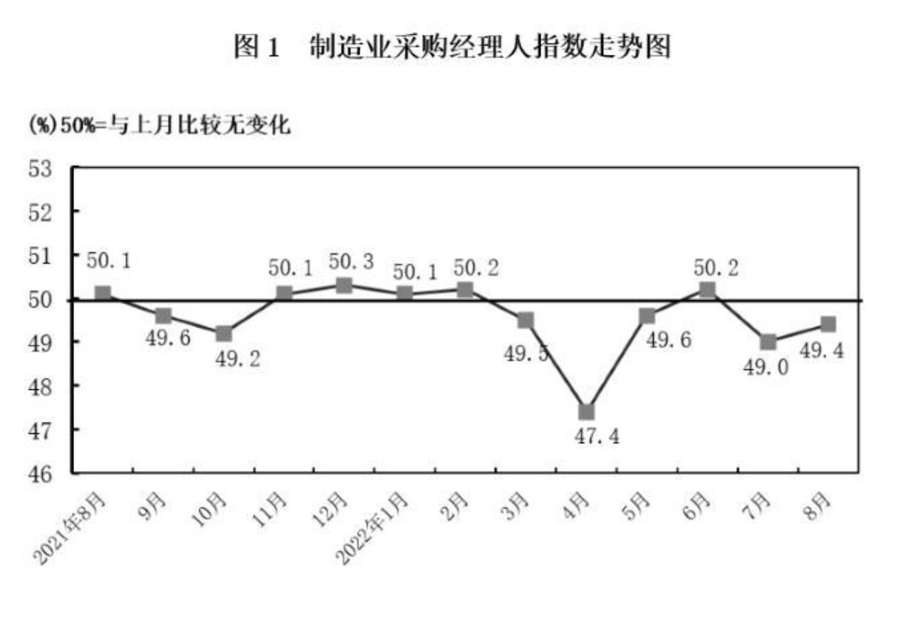

91. 2022 年 1~8 月，PMI 指数和新订单指数均在临界点之上的月份有几个？
A.1
B.2
C.3
D.4
92. 2022 年 8 月，哪个分类指数对 PMI 指数较上月上升的贡献最大？
A.生产
B.新订单
C.从业人员
D.供应商配送时间
93. 2022 年 1~8 月，供应商配送时间指数最小的那个月，与去年同期相比下降了 23.4%，则去年同期供应商
配送时间指数大约是：
A.37%
B.48.6%
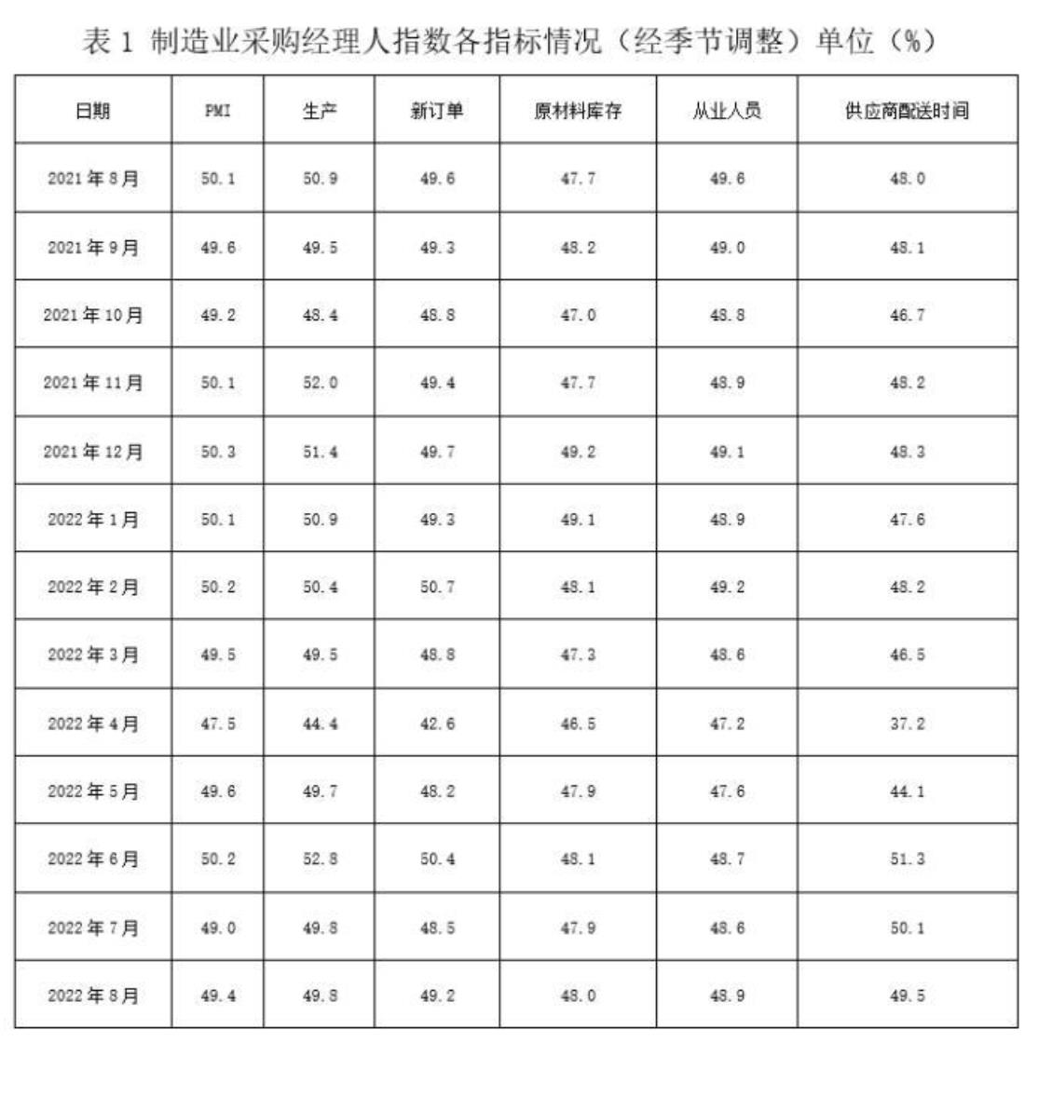

C.49.6%
D.51%
94. 如果某月 PMI 指数为 49%，而下个月新订单指数增加了 1 个百分点，供应商配送时间指数增加了 3 个
百分点，其他分类指数不变，则下个月 PMI 指数：
A.增加 0.15 个百分点
B.增加 0.75 个百分点
C.减少 0.15 个百分点
D.减少 0.75 个百分点
95. 不能从上述资料中推出的是：
A.构成 PMI 指数的 5 个分类指数低于临界点，则 PMI 指数低于临界点
B.2022 年 8 月原材料库存指数为 48.0%，比上个月上升 0.1 个百分点
C.2022 年 8 月从业人员指数为 48.9%，比上个月上升 0.3 个百分点，说明用工景气度略有回升
D.2022 年 8 月供应商配送时间指数为 49.5%，比上个月下降 0.6 个百分点，说明供应商配送时间较上月
略有缩短
材料
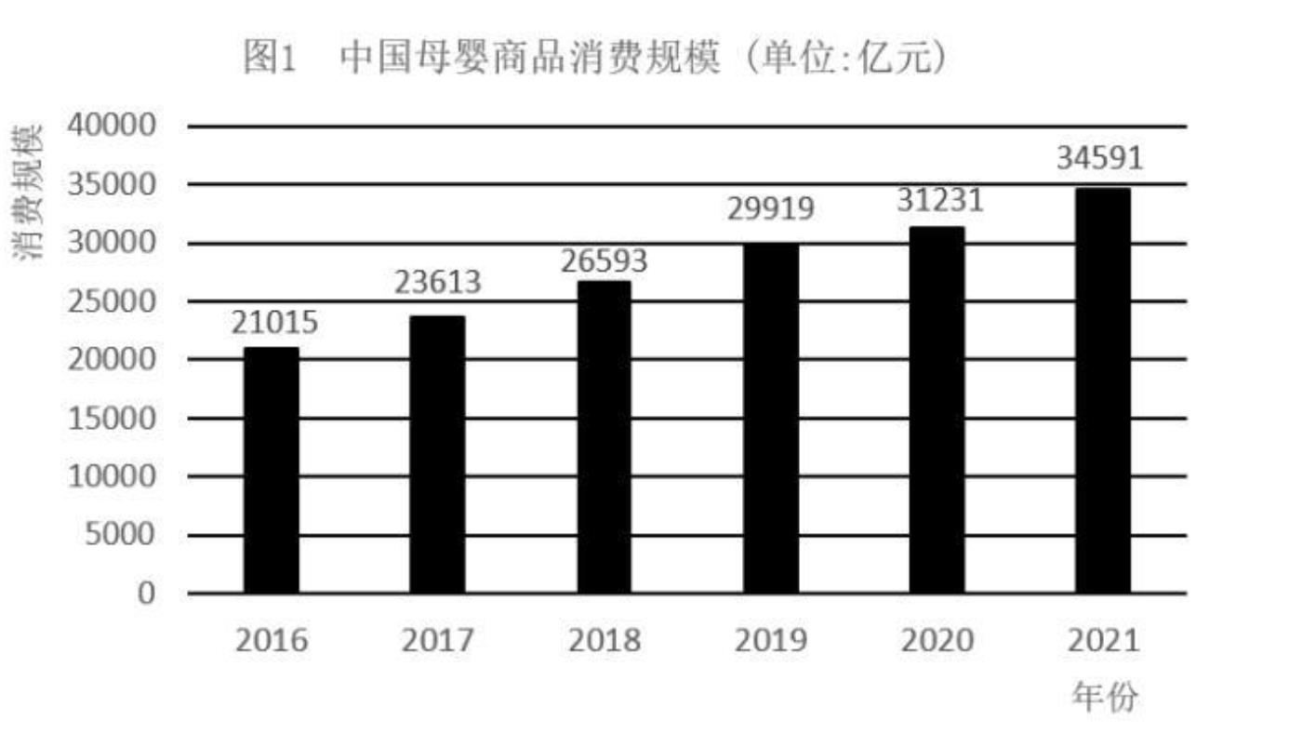

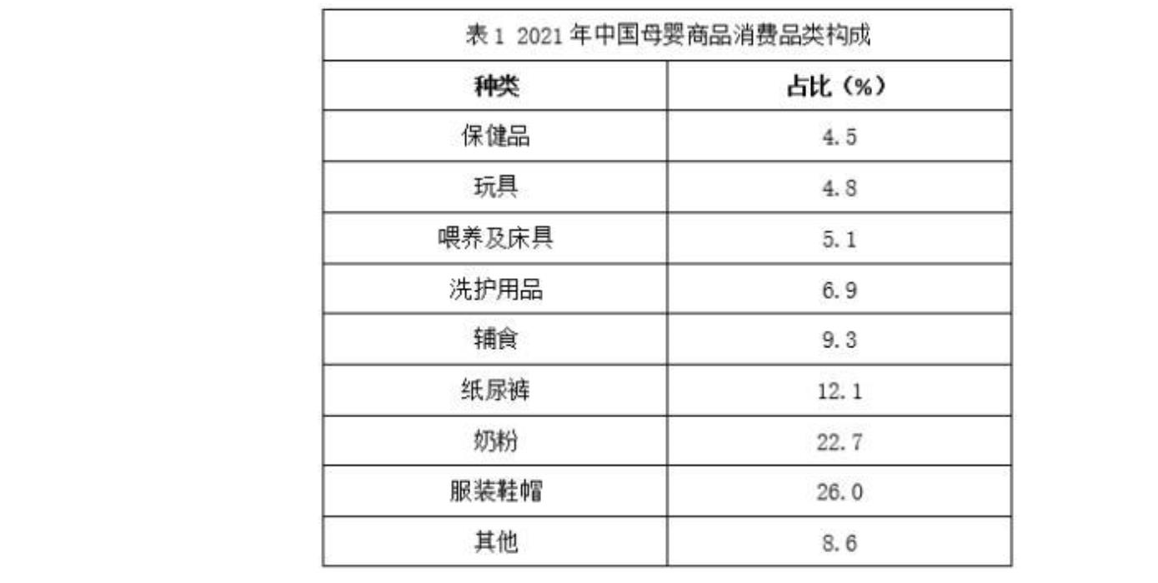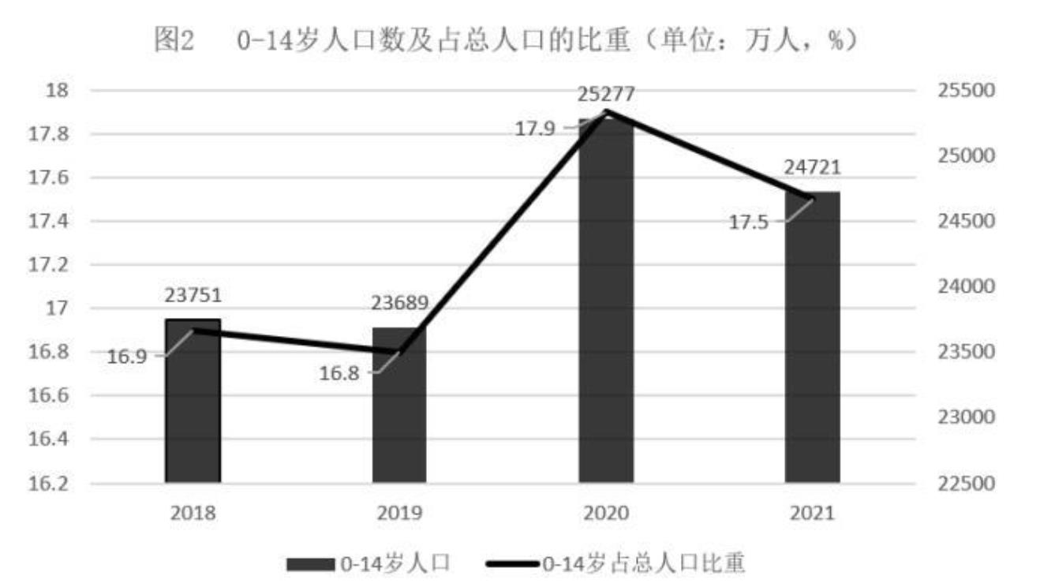

96. 2018-2021 年，我国母婴商品消费规模最大的年份是：
A.2018 年
B.2019 年
C.2020 年
D.2021 年
97. 2018-2021 年，我国母婴商品消费规模增长率的变动趋势是：
A.
B.
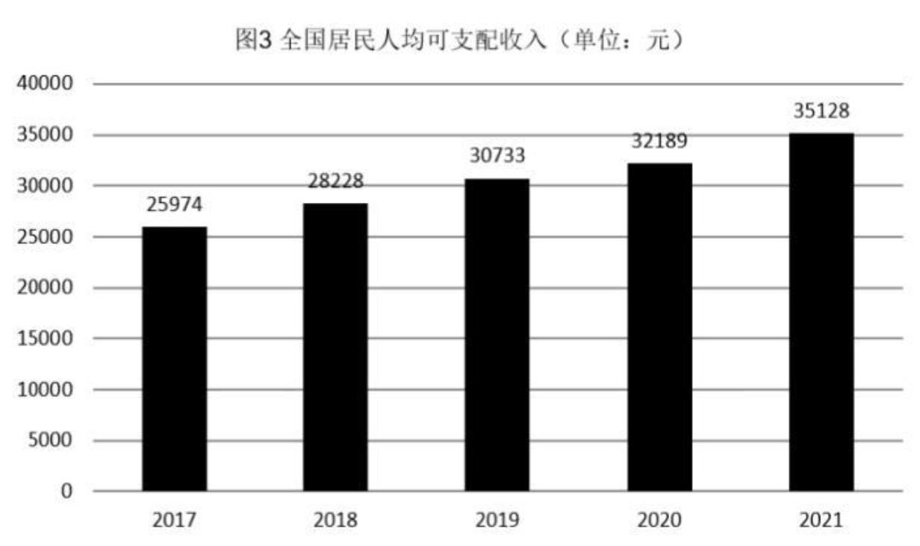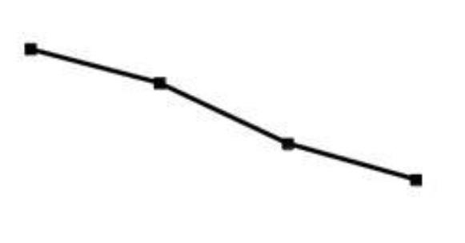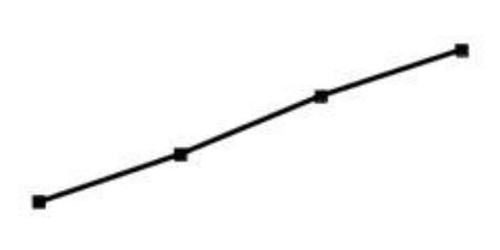

C.
D.
98. 根据上述资料，在母婴商品消费规模增速最小的年份，其增速最小的原因最可能是：
A.当年 0-14 岁人口数较之其他年份最少
B.当年 0-14 岁人口数占总人口比重最小
C.当年人均可支配收入水平下降
D.当年人均可支配收入增速下降
99. 2021 年，我国消费最多的母婴商品金额约为：
A.9638 亿元
B.8994 亿元
C.7852 亿元
D.4186 亿元
100. 比较 2018 年-2021 年我国母婴商品消费额与居民人均可支配收入的年增长率，下列说法错误的有几
项？
①母婴商品消费额的年增长率均超过居民人均可支配收入的年增长率
②母婴商品消费额的年增长率均低于居民人均可支配收入的年增长率
③母婴商品消费额的年增长率与居民人均可支配收入的年增长率大体一致
④母婴商品消费额的年增长率与居民人均可支配收入的年增长率趋势相反
A.1
B.2
C.3
D.4
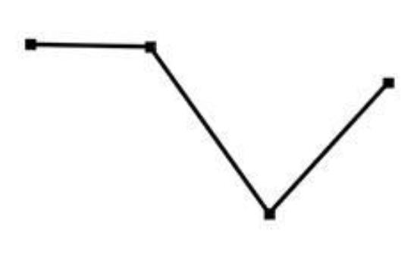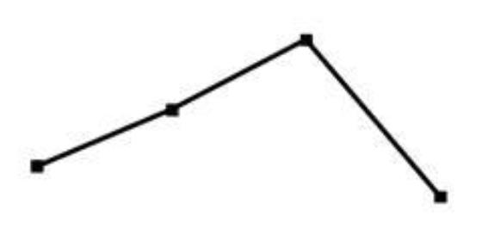

2023 年云南公务员录用考试《行测》题及答案解析
第【1】题
正确答案:【C】
解析
本题考查政治常识。
①正确，党的二十大报告指出：“协商民主是实践全过程人民民主的重要形式。完善协商民
主体系，统筹推进政党协商、人大协商、政府协商、政协协商、人民团体协商、基层协商以
及社会组织协商，健全各种制度化协商平台，推进协商民主广泛多层制度化发展。”群众代
表通过初审政府预算草案是协商民主的一种，体现了全过程人民民主。
②正确，党的二十大报告指出：“基层民主是全过程人民民主的重要体现。健全基层党组织
领导的基层群众自治机制，加强基层组织建设，完善基层直接民主制度体系和工作体系，增
强城乡社区群众自我管理、自我服务、自我教育、自我监督的实效。”某地居委会和社区一
同组织居民讨论社区公共服务资金的分配使用规划，属于基层民主，体现了全过程人民民主。
③错误，某直播平台开展的网络投票活动属于平台自行开展的民间活动，与全过程人民民主
无关。
④正确，党的二十大报告指出：“发展全过程人民民主，保障人民当家作主。我们要健全人
民当家作主制度体系，扩大人民有序政治参与，保证人民依法实行民主选举、民主协商、民
主决策、民主管理、民主监督，发挥人民群众积极性、主动性、创造性，巩固和发展生动活
泼、安定团结的政治局面。”某政府网络平台开辟了“领导留言板”栏目，属于民主监督，
体现了全过程人民民主。
综上所述，体现了全过程人民民主的有①②④，共 3 项。
故正确答案为 C。
第【2】题
正确答案:【D】
解析
本题考查政治常识。
党的二十大报告中“十五、坚定不移全面从严治党，深入推进新时代党的建设新的伟大工程”
部分的“（四）建设堪当民族复兴重任的高素质干部队伍”指出：“······坚持党管
干部原则，坚持德才兼备、以德为先、五湖四海、任人唯贤，把新时代好干部标准落到实处。
树立选人用人正确导向，选拔忠诚干净担当的高素质专业化干部，选优配强各级领导班子。
坚持把政治标准放在首位，做深做实干部政治素质考察，突出把好政治关、廉洁关。加强实
践锻炼、专业训练，注重在重大斗争中磨砺干部，增强干部推动高质量发展本领、服务群众
本领、防范化解风险本领······”
综上所述，与之相关的说法正确的有①②③④，共 4 项。
故正确答案为 D。
第【3】题
正确答案:【B】
解析

本题考查政治常识。
A、C、D 三项正确，B 项错误，2021 年 10 月，中央人大工作会议在北京召开，习近平同志
发表重要讲话时强调，党的十八大以来，党中央统筹中华民族伟大复兴战略全局和世界百年
未有之大变局，从坚持和完善党的领导、巩固中国特色社会主义制度的战略全局出发，继续
推进人民代表大会制度理论和实践创新，提出一系列新理念新思想新要求，强调必须坚持中
国共产党领导，必须坚持用制度体系保障人民当家作主，必须坚持全面依法治国，必须坚持
民主集中制，必须坚持中国特色社会主义政治发展道路，必须坚持推进国家治理体系和治理
能力现代化。
本题为选非题，故正确答案为 B。
第【4】题
正确答案:【B】
解析
本题考查政治常识。
2021 年 8 月，中共中央、国务院印发了《法治政府建设实施纲要（2021—2025 年）》（下
文简称《纲要》），并发出通知，要求各地区各部门结合实际认真贯彻落实。
①项正确，《纲要》指出：“一、深入学习贯彻习近平法治思想，努力实现法治政府建设全
面突破。党的十八大以来，特别是《法治政府建设实施纲要（2015－2020 年）》贯彻落实 5
年来，各地区各部门多措并举、改革创新，法治政府建设取得重大进展。”
②项正确，《纲要》指出：“三、健全依法行政制度体系，加快推进政府治理规范化程序化
法治化。坚持科学立法、民主立法、依法立法，着力实现政府立法质量和效率并重并进，增
强针对性、及时性、系统性、可操作性，努力使政府治理各方面制度更加健全、更加完善。”
③项正确，《纲要》指出：“七、健全社会矛盾纠纷行政预防调处化解体系，不断促进社会
公平正义。坚持将矛盾纠纷化解在萌芽状态、化解在基层，着力实现人民群众权益受到公平
对待、尊严获得应有尊重，推动完善信访、调解、仲裁、行政裁决、行政复议、诉讼等社会
矛盾纠纷多元预防调处化解综合机制。”
④项错误，《纲要》指出：“七、健全社会矛盾纠纷行政预防调处化解体系，不断促进社会
公平正义······支持法院依法受理和审理行政案件，切实履行生效裁判。支持检察院
开展行政诉讼监督工作和行政公益诉讼，积极主动履行职责或者纠正违法行为。”《纲要》
原文中没有提及“推进公正司法，各级党政机关支持法院、检察院独立公正行使职权”。
⑤项错误，1999 年 3 月，九届全国人大二次会议将“依法治国，建设社会主义法治国家”
载入宪法。这是社会主义民主政治发展的重要成果，标志着我国社会主义民主法制建设进入
一个新阶段。《纲要》原文中没有提及。
综上所述，属于《纲要》内容的有①②③，共 3 项。
故正确答案为 B。
第【5】题
正确答案:【C】
解析
本题考查政治常识。
①正确，2022 年政府工作报告中“三、2022 年政府工作任务”中的“（九）切实保障和改
善民生，加强和创新社会治理”部分指出：“丰富人民群众精神文化生活······加强

和创新互联网内容建设，深化网络生态治理。推进公共文化数字化建设，促进基层文化设施
布局优化和资源共享，扩大优质文化产品和服务供给，支持文化产业发展。”
②正确，2022 年政府工作报告中“三、2022 年政府工作任务”中的“（九）切实保障和改
善民生，加强和创新社会治理”部分指出：“继续保障好群众住房需求。坚持房子是用来住
的、不是用来炒的定位，探索新的发展模式，坚持租购并举，加快发展长租房市场，推进保
障性住房建设，支持商品房市场更好满足购房者的合理住房需求，稳地价、稳房价、稳预期，
因城施策促进房地产业良性循环和健康发展。”
③正确，2022 年政府工作报告中“三、2022 年政府工作任务”中的“（九）切实保障和改
善民生，加强和创新社会治理”部分指出：“完善跨省异地就医直接结算办法，实现全国医
保用药范围基本统一······持续推进分级诊疗和优化就医秩序，加快建设国家、省级
区域医疗中心，推动优质医疗资源向市县延伸，提升基层防病治病能力，使群众就近得到更
好医疗卫生服务。”
④错误，2022 年政府工作报告中“三、2022 年政府工作任务”中的“（九）切实保障和改
善民生，加强和创新社会治理”部分指出：“完善三孩生育政策配套措施，将 3 岁以下婴幼
儿照护费用纳入个人所得税专项附加扣除，多渠道发展普惠托育服务，减轻家庭生育、养育、
教育负担。”故纳入个人所得税专项附加扣除的是“3 岁以下婴幼儿照护费用”。
综上所述，属于我国 2022 年《政府工作报告》民生保障清单的有①②③，共 3 项。
故正确答案为 C。
第【6】题
正确答案:【D】
解析
本题考查人文常识。
①正确，在宋朝初期，是以铜钱作为流通货币，而作为金属货币的铜钱带来的最大问题就是
货币数量不足。在宋朝官府设立官方纸币发行机构以及制定相应的货币政策之后，开始大肆
发行纸币，使货币的数量超出了正常的市场需求量，导致需求大于供给，纸币由此贬值，物
价持续普遍上涨，就出现了通货膨胀。“社会出现严重通货膨胀”在宋朝有可能出现。
②正确，早在距今 3500 年前后，中国人就发现了煤炭，并且已经开采和利用。煤炭被大量
用于生产和生活的记载是在汉代。当时还不叫煤炭，而是称作湮石、石涅、黑丹等。汉书有
记载，“豫章出石，可燃为薪”。除了炼铁、烧饭，南北朝时期，还有记载表明，当时的人
用煤炭来取暖。“百姓用煤炭作燃料取暖做饭”在宋朝有可能出现。
③正确，宋朝，人们对人力翻车加以改进，创造出畜力翻车和水转翻车。水转翻车与牛转翻
车结构相似，只是在由牛来带动的卧齿轮轮轴的下端，安装一个水轮，置于水流湍急处，以
水力转动翻车车水上岸。如果水势适当，则卧轮和水轮都可能省掉，把原来的立齿轮改制成
可以受力的水轮，带动翻车轮轴转动提水。
④正确，据史料记载，“震天雷”是出现在北宋末年的一种火药武器，在南宋和蒙元时期的
战事中得到了广泛的应用。根据实际使用需要的不同，“震天雷”可以被制造成各种形状，
也可以选择人力投掷，或者是用投石机来发射。“士兵用火药制成的‘震天雷’击退敌人”
在宋朝有可能出现。
综上所述，可能出现在宋朝的有①②③④，共 4 项。
故正确答案为 D。

以上内容仅为本文档的试下载部分，为可阅读页数的一半内容。如要下载或阅读全文，请访问：https://d.book118.com/818012055061006046

